Министерство образования и науки Республики Башкортостан
Государственное автономное профессиональное образовательное учреждение
Уфимский колледж статистики, информатики и вычислительной техники

УТВЕРЖДАЮ
Заместитель директора
по учебной работе
З.З. Курмашева
« » 2025г.

Протоколы тестирования для «Приложение для проведения тестов»

Руководитель проекта
Р.Ф.Каримова
«___» _________________ 2025 г.
Исполнители, студенты гр. 22П-1
Д.А.Сальников
А.А.Баранов
К.Ф.Ильнур
«___» _________________ 2025 г.

2025
Поле | Описание
1 | 2
Дата теста | 19.11.2025
Приоритет тестирования (Низкий/Средний/Высокий) | Высокий
Заголовок/название теста |  | Тестирование входа с некорректными данными
Резюме испытания |  | При попытке входа с несовпадающим паролем перехода на следующую страницу не был произведен
Этапы теста |  | 1 открыть сайт http://localhost:5173;  2 ввод почты пользователя;  4 ввод пароля;  5 нажатие на кнопку «Войти».
Тестовые данные |  | 1 почта пользователя «newlega2021@gmail.com»;  2 пароль «wrong»;
Ожидаемый результат |  | Вывод ошибки о неправильном логине или пароле
Фактический результат |  | Вывелась ошибка о неправильном пароле Рисунок 1
Изображение фактического результата тестирования «Тестирование входа с некорректными данными».
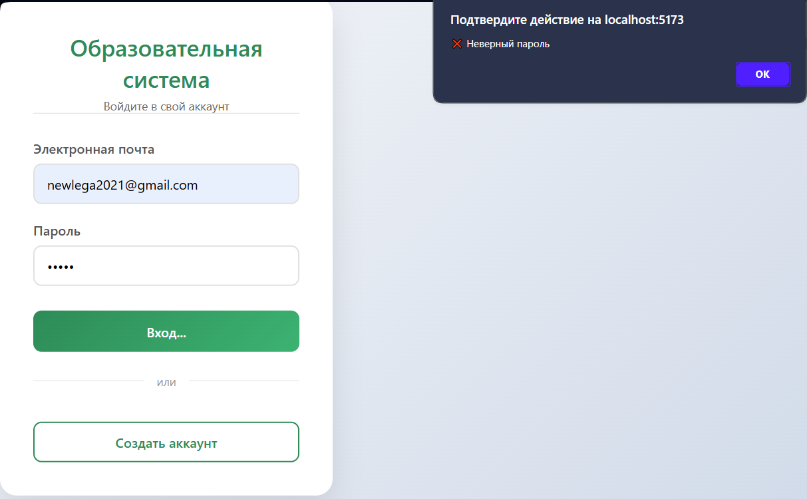
Рисунок 1
Поле | Описание
1 | 2
Дата теста | 19.11.2025
Приоритет тестирования (Низкий/Средний/Высокий) | Высокий
Заголовок/название теста |  | Тестирование входа с корректными данными
Резюме испытания |  | При попытке входа с совпадающим паролем перехода на следующую страницу был произведен
Этапы теста |  | 1 открыть сайт http://localhost:5173;  2 ввод почты пользователя;  4 ввод пароля;  5 нажатие на кнопку «Войти».
Тестовые данные |  | 1 почта пользователя «newlega2021@gmail.com»;  2 пароль «12345678»;
Ожидаемый результат |  | Переход на следующую страницу
Фактический результат |  | Пользователя перенесло на главную страницу Рисунок 2
Изображение фактического результата тестирования «Тестирование входа с корректными данными».
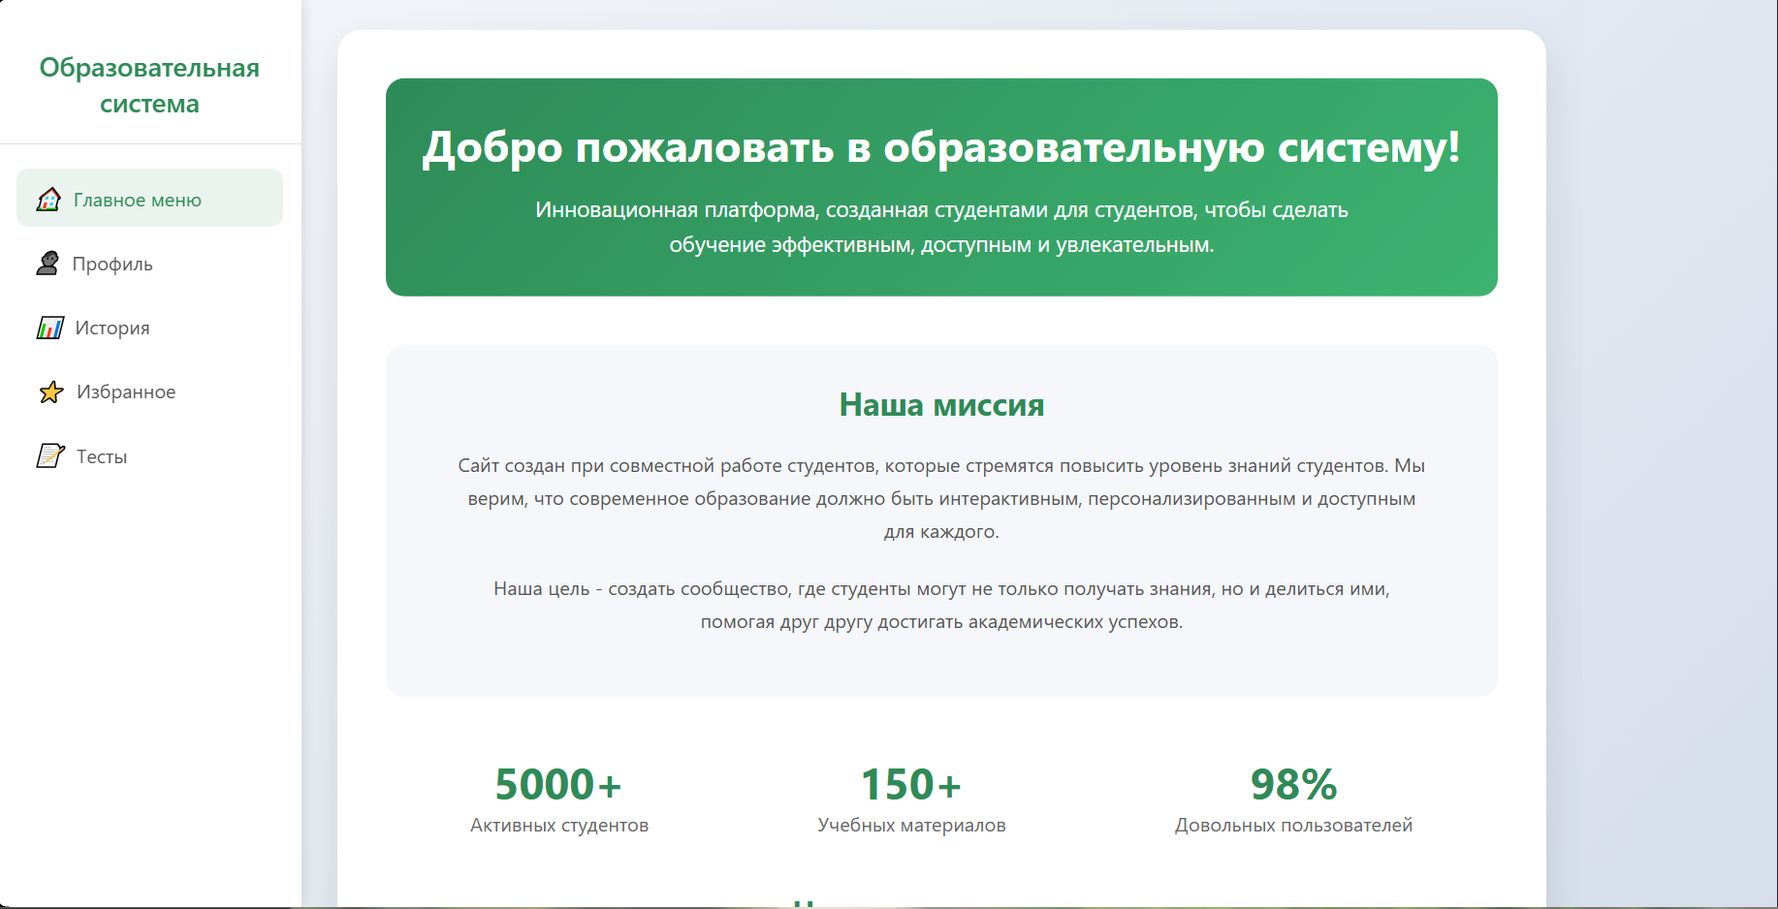
Рисунок 2

Поле | Описание
1 | 2
Дата теста | 19.11.2025
Приоритет тестирования (Низкий/Средний/Высокий) | Высокий
Заголовок/название теста |  | Тестирование получения списка тестов сортированный по категории
Резюме испытания |  | При изменении категории тестов выводится список тестов выбранной категории
Этапы теста |  | 1 открыть сайт http://localhost:5173;  2 авторизироваться через ученика;  3 перейти в раздел «Тесты»  4 выбрать категорию.
Тестовые данные |  | 1 категория «Русский язык(1-4 класс) (1)».
Ожидаемый результат |  | Вывод отфильтрованного списка
Фактический результат |  | Вывод отфильтрованного списка Рисунок 3
Изображение фактического результата тестирования «Тестирование получения списка тестов сортированный по категории».
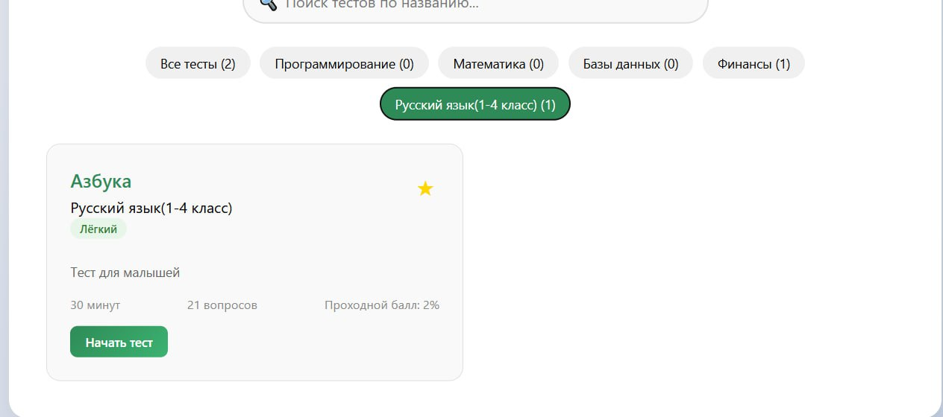
Рисунок 3

Поле | Описание
1 | 2
Дата теста | 19.11.2025
Приоритет тестирования (Низкий/Средний/Высокий) | Высокий
Заголовок/название теста |  | Тестирование получения списка пользователей отсортированных по ролям
Резюме испытания |  | При изменении категории ролей выводится список пользователей определенной роли
Этапы теста |  | 1 открыть сайт http://localhost:5173;  2 авторизироваться через учителя;  3 перейти в раздел «Пользователи»  4 выбрать роль.
Тестовые данные |  | 1 роль «Студент»
Ожидаемый результат |  | Вывод отфильтрованного списка
Фактический результат |  | Вывод отфильтрованного списка Рисунок 4
Изображение фактического результата тестирования «Тестирование получения списка пользователей отсортированных по ролям».
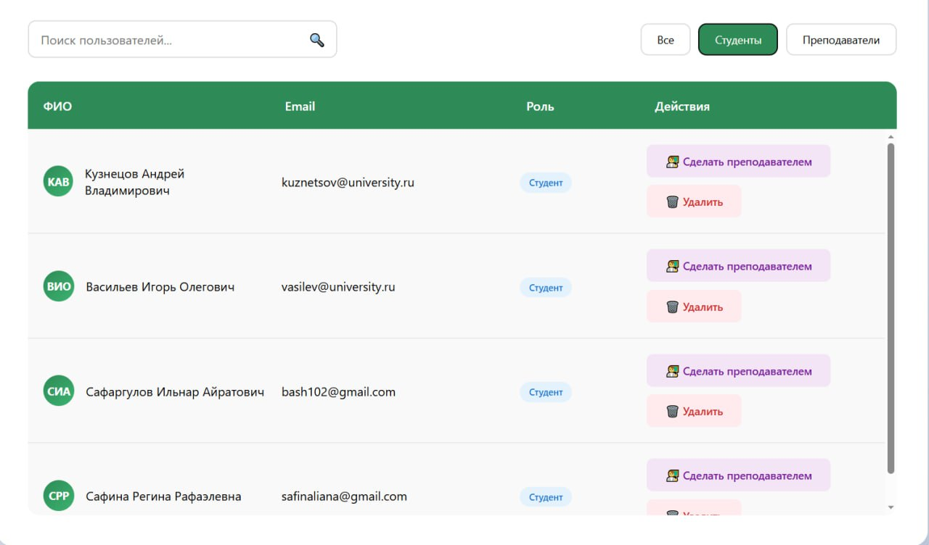
Рисунок 4
Поле | Описание
1 | 2
Дата теста | 19.11.2025
Приоритет тестирования (Низкий/Средний/Высокий) | Высокий
Заголовок/название теста |  | Тестирование получения списка результатов тестов
Резюме испытания |  | После перехода во вкладку с тестами выводится список результатов всех тестов
Этапы теста |  | 1 открыть сайт http://localhost:5173;  2 авторизироваться через учителя;  3 перейти в раздел «Тесты»
Тестовые данные |  | -
Ожидаемый результат |  | Вывод списка тестов
Фактический результат |  | Вывод списка тестов Рисунок 5
Изображение фактического результата тестирования «Тестирование получения списка результатов тестов».
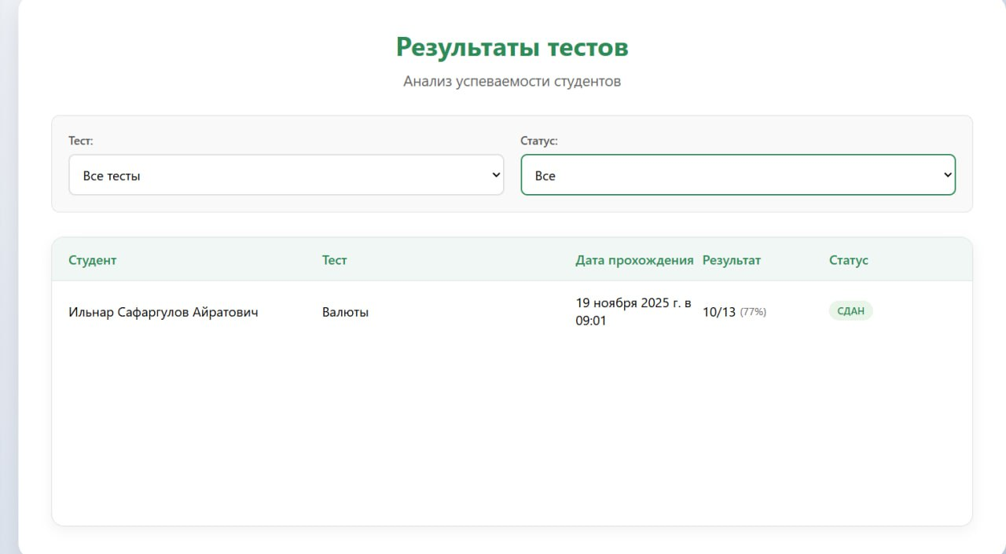
Рисунок 5

Поле | Описание
1 | 2
Дата теста | 19.11.2025
Приоритет тестирования (Низкий/Средний/Высокий) | Высокий
Заголовок/название теста |  | Тестирование получения отфильтрованного списка результатов тестов
Резюме испытания |  | После перехода во вкладку с тестами и выбора фильтра выводится отфильтрованный список результатов всех тестов
Этапы теста |  | 1 открыть сайт http://localhost:5173;  2 авторизироваться через учителя;  3 перейти в раздел «Тесты»  4 выбрать фильтр по статусу
Тестовые данные |  | 1 статус «Не сдан»
Ожидаемый результат |  | Вывод отфильтрованного списка тестов
Фактический результат |  | Вывод отфильтрованного списка тестов Рисунок 6
Изображение фактического результата тестирования «Тестирование получения отфильтрованного списка результатов тестов».
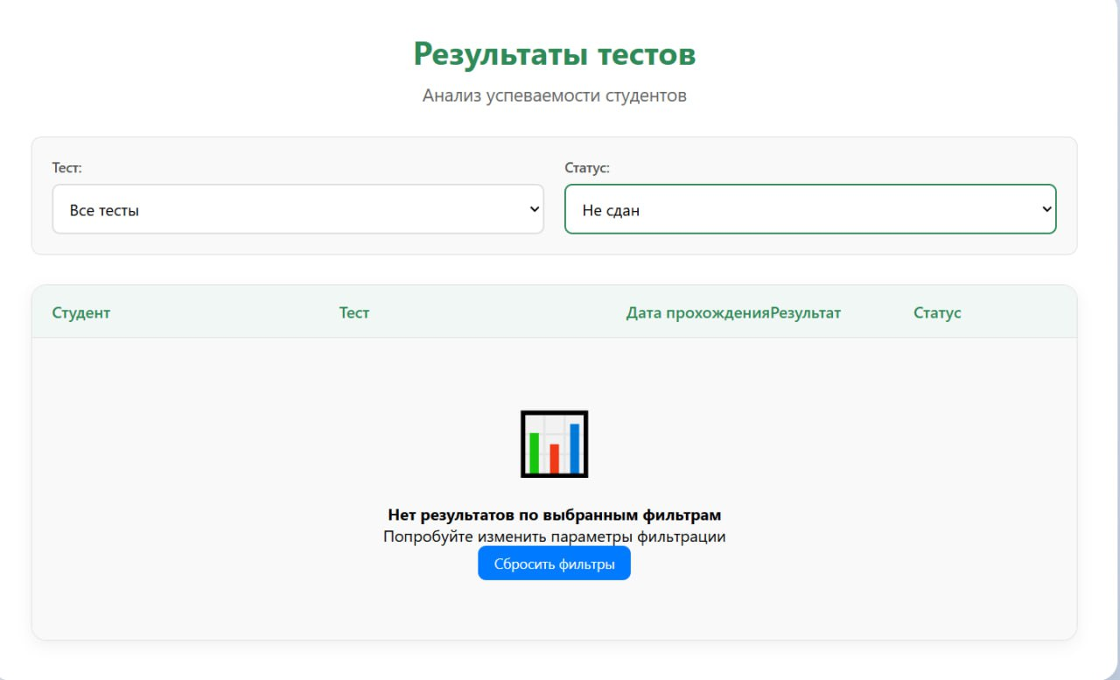
Рисунок 6

